题组长操作指南（网页端）
题组长通过浏览器【为了更好的使用体验，推荐使用谷歌浏览器、火狐浏览器或360浏览器（极速模式）】登录“慧学”系统。
慧学网址：https://exam.tyhuixue.com/
账号密码：使用教研室分发账号及密码进行登录。（若忘记密码及时在群里提供账号要求重置密码）
一、登录
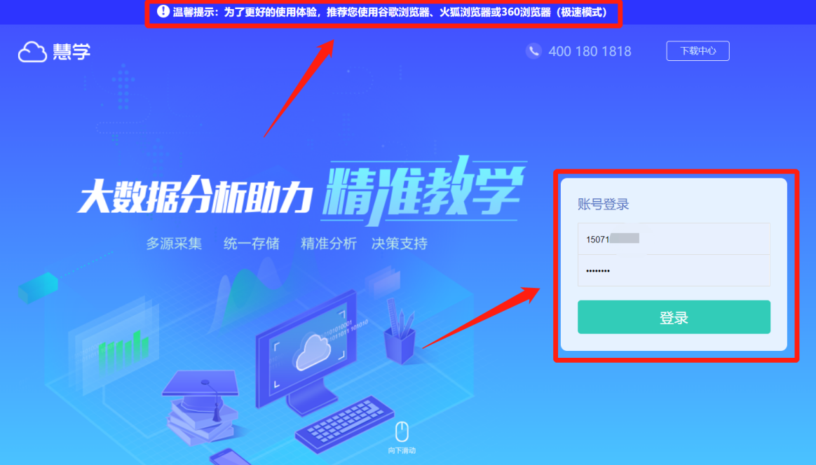

选择天喻教育资源公共服务平台
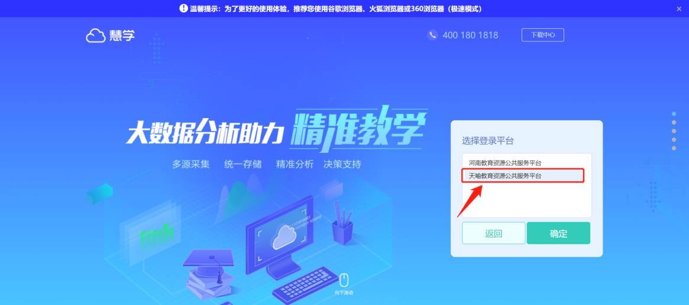

二、找到阅卷任务进行批阅
方式一：登录后，在首页顶部和右下角均可看到阅卷任务，点击【去批阅】即可快捷进入批阅界面（如未找到见方式二）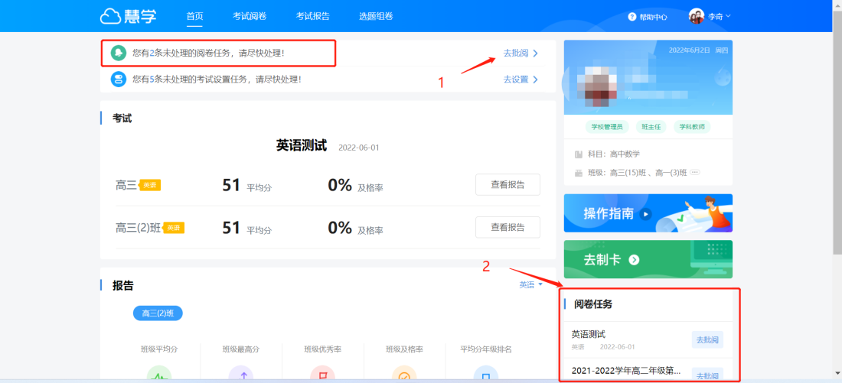
方式二：依次点击 考试阅卷→我的任务→当前任务→去处理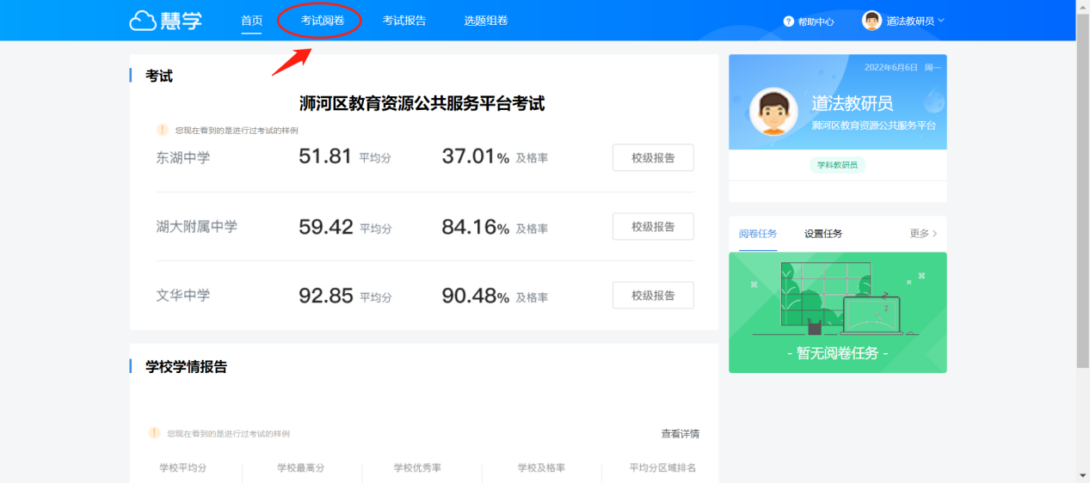
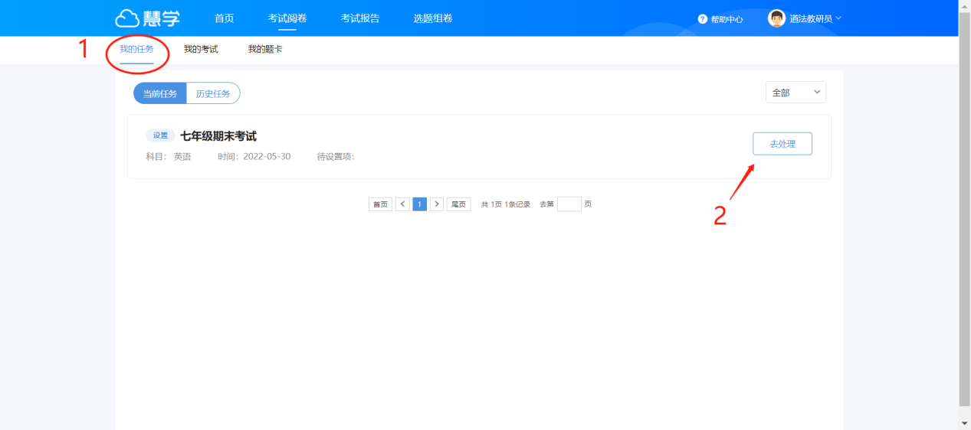
可以看到阅卷详情列表内各题仲裁卷、问题卷处理入口及数量，可点击仲裁卷或问题卷进入对应评阅界面。
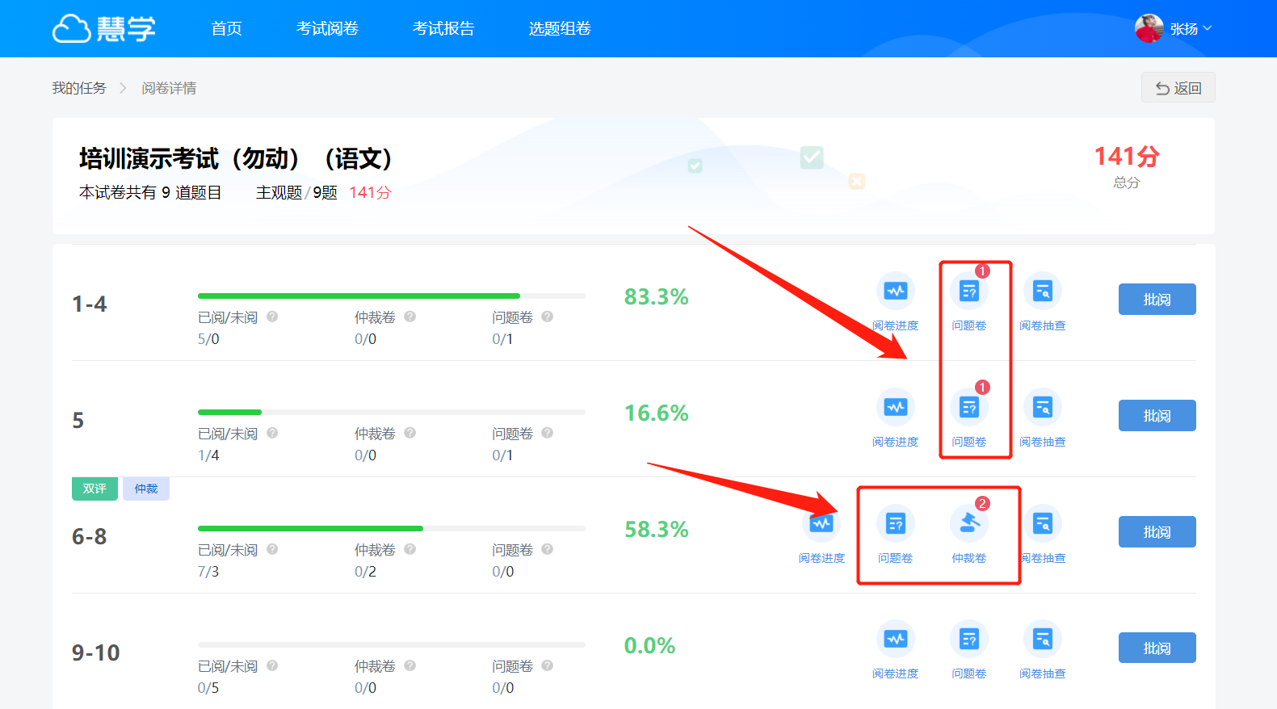
仲裁卷：左上角可查看一评、二评阅卷教师及其给分情况，仲裁教师需根据学生作答结果，进行最终打分。
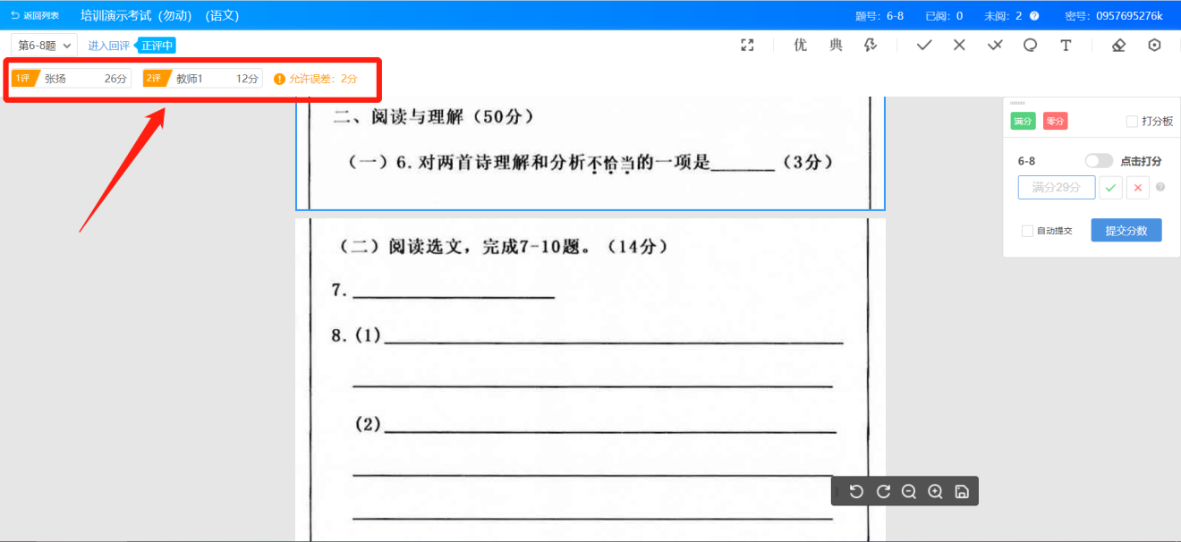
问题卷：题组长在评阅界面可以查看全卷，找到对应题块并判定给分。
